6. Организационный план

План-график реализации инвестиционного проекта
Наименование этапа | Начало этапа | Длительность этапа
1. Анализ рынка онлайн-образования и сбор требований к системе | 1.09.2025 | 1 месяц (1.09.2025-30.09.2025)
2. Проектирование архитектуры микросервисов, моделей данных и пользовательских сценариев | 1.10.2025 | 1 месяц (1.10.2025-31.10.2025)
3. Разработка backend части | 1.11.2025 | 2 месяца (1.11.2025-31.12.2025)
4. Разработка frontend-интерфейсов для клиентов и репетиторов | 1.01.2026 | 2 месяца (1.01.2026-28.02.2026)
5. Интеграция сервисов, настройка обмена данными и систем уведомлений | 1.03.2026 | 1 месяц (1.03.2026-31.03.2026)
6. Тестирование функционала, исправление ошибок, подготовка пользовательской документации | 1.04.2026 | 1 месяц (1.04.2026-30.04.2026)
7. Развёртывание прототипа и презентация проекта | 1.05.2026 | 1 месяц (1.05.2026-31.05.2026)

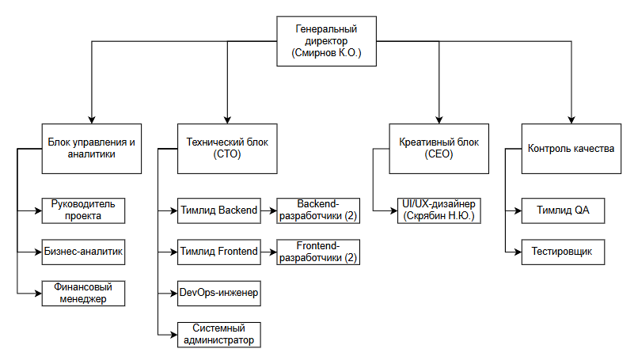
Рис. 1. Организационная структура предприятия ООО «TutorSpace»
Генеральный директор
- Отвечает за техническое направление (CTO), административное и маркетинговое управление (CEO)
1. Блок управления и аналитики
- Руководитель проекта (Project Manager) — координация всех подразделений
- Бизнес-аналитик (Business Analyst) — формирование требований и анализ метрик
- Финансовый менеджер (Financial Manager) — расчёт бюджета, инвестиций, отчётность
2. Технический блок (подчиняется CTO)
Отвечает за разработку и сопровождение системы.
Backend команда:
- Тимлид Backend-разработчиков (Lead Backend Developer)
- Backend-разработчик (2 чел.) — реализация логики микросервисов (Marketplace и CRM)
Frontend команда:
- Тимлид Frontend-разработчиков (Lead Frontend Developer)
- Frontend-разработчик (2 чел.) — разработка интерфейсов для клиентов и репетиторов
DevOps команда:
- DevOps-инженер (1 чел.) — автоматизация CI/CD, инфраструктура Docker, Kafka, БД
- Системный администратор (1 чел.) — настройка серверов, сетей, мониторинг
3. Креативный и UX блок (подчиняется CEO)
- UI/UX-дизайнер (1 чел.) — проектирование интерфейсов и визуальной идентичности
4. Контроль качества и поддержка
- Тимлид QA (1 чел.) — планирование тестирования
- Тестировщик (2 чел.) — ручное и автоматизированное тестирование

Необходимые лицензии и сертификаты, соответствующие нормы (стандарты):
1. Соответствие ФЗ-152 «О персональных данных»: регистрация оператора/ведомственное сопровождение, пакет локальных политик и соглашений с пользователями (политика конфиденциальности, соглашение об обработке ПДн);
2. Сертификат защищённого обмена данными / TLS (SSL) для публичных сервисов: обязательное требование для SaaS;
3. ГОСТ 34.601-90 — автоматизированные системы;
4. ГОСТ 19.201-78 — оформление программной документации;
5. ГОСТ ISO/IEC 9126-93 — качество программного обеспечения;
6. IDE (IntelliJ IDEA, Visual Studio Code);
7. СУБД PostgreSQL — свободная лицензия PostgreSQL License;
8. Apache Kafka, Redis, Spring Boot, Vue.js — лицензии Apache 2.0 и MIT.

Расходы на оплату труда персонала, (за месяц)
№ | Должность | Заработная плата за месяц, руб. (gross) | Количество  работников | РОТ,  руб./мес
1 | Генеральный директор | 22440 | 1 | 22440
2 | Руководитель проекта | 200000 | 1 | 200000
3 | Бизнес-аналитик | 170000 | 1 | 170000
4 | Финансовый менеджер | 70000 | 1 | 70000
5 | Тимлид Backend-разработчиков | 250000 | 1 | 250000
6 | Backend-разработчик | 180000 | 2 | 360000
7 | Тимлид Frontend-разработчиков | 250000 | 1 | 250000
8 | Frontend-разработчик | 180000 | 2 | 360000
9 | DevOps-инженер | 200000 | 1 | 200000
10 | Системный администратор | 150000 | 1 | 150000
11 | UI/UX-дизайнер | 110000 | 1 | 110000
12 | Тимлид QA | 230000 | 1 | 230000
13 | Тестировщик | 120000 | 1 | 120000
 | ИТОГО: |  | 15 | 2492440
Примечание: привлечение иностранных работников НЕ планируется.

Расшифровка тарифов:
- ПФР (Пенсионный фонд Российской Федерации) - 22%
ФСС (Фонд социального страхования) - 2.9%
- ФОМС (Федеральный фонд обязательного медицинского страхования) - 5.1%
- ФСС (НС и ПЗ) (Страховые взносы на социальное страхование от несчастных случаев на производстве и профессиональных заболеваний) - 0.2%
- Итого: 30.2%
Сумма страховых взносов, (за месяц)
№ | Должность | РОТ,  руб./мес | ПФР  22% | ФСС  2.9% | ФОМС  5.1% | ФСС (НС и ПЗ)  0.2% | Сумма взносов,  руб./мес
1 | Генеральный директор | 22440 | 4936,8 | 650,76 | 1144,44 | 44,88 | 6776,88
2 | Руководитель проекта | 200000 | 44000 | 5800 | 10200 | 400 | 60400
3 | Бизнес-аналитик | 170000 | 37400 | 4930 | 8670 | 340 | 51340
4 | Финансовый менеджер | 70000 | 15400 | 2030 | 3570 | 140 | 21140
5 | Тимлид Backend-разработчиков | 250000 | 55000 | 7250 | 12750 | 500 | 75500
6 | Backend-разработчик | 360000 | 79200 | 10440 | 18360 | 720 | 108720
7 | Тимлид Frontend-разработчиков | 250000 | 55000 | 7250 | 12750 | 500 | 75500
8 | Frontend-разработчик | 360000 | 79200 | 10440 | 18360 | 720 | 108720
9 | DevOps-инженер | 200000 | 44000 | 5800 | 10200 | 400 | 60400
10 | Системный администратор | 150000 | 33000 | 4350 | 7650 | 300 | 45300
11 | UI/UX-дизайнер | 110000 | 24200 | 3190 | 5610 | 220 | 33220
12 | Тимлид QA | 230000 | 50600 | 6670 | 11730 | 460 | 69460
13 | Тестировщик | 120000 | 26400 | 3480 | 6120 | 240 | 36240
 | ИТОГО: | 2492440 | 548336,8 | 72280,76 | 127114,44 | 4984,88 | 752716,88

